一、名词解释（每题3分，共30分）
1. 热电阻传感器
2. 磁致伸缩效应
3. 涡流效应
4. 传感器的迟滞
5. 压阻效应
6. 光生伏特效应
7. 电容的边缘效应
8. 气敏传感器
9. 不等位电势
10. 光电耦合器件

二、填空题（每空0.5分，共20分）
1.将两种不同的导体或半导体两端相接组成闭合回路，当两接点的温度不同时，则在回路中产生 ，并形成 。这种现象称塞贝克效应，即热电效应。实验指出，当组成热电偶的材料A、B为均质材料时，回路电动势只与 有关，与 有关，而与热电偶的 和 无关。这样我们就可以将热电偶做成
传感器，也可以做成测量与之有关的其他物理量的传感器。热电偶回路产生的热电动势由 和 两部分组成。
2. 感应同步器是利用两个 的互感随 不同而变化的原理组成的，可用来测量 或 ，对应的感应同步器分别称为
和 。感应同步器的信号处理方式分为
和 两大类。
3. 光电式传感器的工作原理，是首先把被测量的变化转换成 的变化，然后通过 变换成 。光电式传感器一般由 、 和 三部分组成。被测量作用于
或 ，从而将被测信息调制到光波上，使光波的 、 、 或 等发生改变。

4. 振动频率超过 的机械波称为超声波。当超声波由一种介质入射到另一种介质时，由于在两种介质中超声波的 不同，在介质界面上会产生 、 和 等现象。按发声原理，超声波探头可分为 、 、 等，其中以
最为常用。按入射波束方向，超声波探头可以分为两类：
和 。

三、单选题（每题2分，共20分）
1．互感式位移可以将被测位移量的变化转换成互感系数的变化，又称为( ) 式位移传感。
A．自感 B．变压器 C．平衡 D．直线
2．属于传感器动态特性指标的是（ ）。
A．重复性 B．漂移 C．灵敏度 D．固有频率
3．压电式传感器属于高内阻传感器，因此要求前置放大器的输入阻抗( )。
A．很高 B．很低 C．较低 D．较高
4．变间隙式电容传感器测量位移量时，传感器的灵敏度随（ ）而增大。
A．电流的增大 B．间隙的增大 C．间隙的减小 D．电压的增大
5. 数值孔径NA是光纤的一个重要参数，以下说法中不正确的是（ ）。
A．数值孔径反映了光纤的集光能力
B．光纤的数值孔径与其几何尺寸有关
C．数值孔径越大，光纤与光源的耦合越容易
D．数值孔径越大，光信号的畸变也越大

6. 光电管和光电倍增管的特性主要取决于（ ）。
A．阴极材料 B．阳极材料
C．纯金属阴极材料 D．玻璃壳材料
7. 下列光电器件中，基于光电导效应工作的是（ ）。
A．光电管 B．光电池
C．光电倍增管 D．光敏电阻
8. 金属丝应变片在测量构件的应变时，电阻的相对变化主要是由 ( )决定的。
A. 贴片位置的温度变化 B. 电阻丝几何尺寸的变化
C．电阻丝材料的电阻率变化 D. 外接导线的变化
9．用热电阻测温时，热电阻在电桥中采用三线制接法的目的是（ ）。
A. 接线方便
B. 减小电桥中其他电阻对热电阻的影响
C. 减小引线电阻变化产生的测量误差
D. 减小电桥中电源对热电阻的影响
10．电容传感器做成差动结构，是为了减少其（ ）。
A. 非线性 B. 迟滞 C. 响应时间 D. 寄生电动势
四、（15分）已知电阻应变片的阻值为120$Ω$，灵敏系数$K=2$，沿纵向粘贴于直径为$0\text{.}\text{05}m$的圆形钢柱表面，钢材的弹性模量$E=2×{\text{10}}^{\text{11}}N/{m^{2}}$，$μ=0\text{.}3$.
1. 弹性元件在传感器中的作用是什么？（3分）
2. 常见的弹性元件有哪些？（4分）
3. 求钢柱受$9\text{.}8×{\text{10}}^{4}N$拉力作用时应变片电阻的变化量$ΔR$和相对变化量$\frac{ΔR}{R}$；（5分）
4. 如果应变片沿钢柱圆周方向粘贴，问受同样拉力作用时应变片电阻的相对变化量为多少？（3分）
五、（10分） 二极管双T形交流电桥是电容式传感器的一种典型测量电路。试说明如图1所示的二极管双T形交流电桥的工作原理。其中，e是高频电源，它提供了幅值为U的对称方波，VD₁、VD₂为特性完全相同的两只二极管，固定电阻， 为负载电阻。、为传感器的两个差动电容。当传感器没有输入时，。
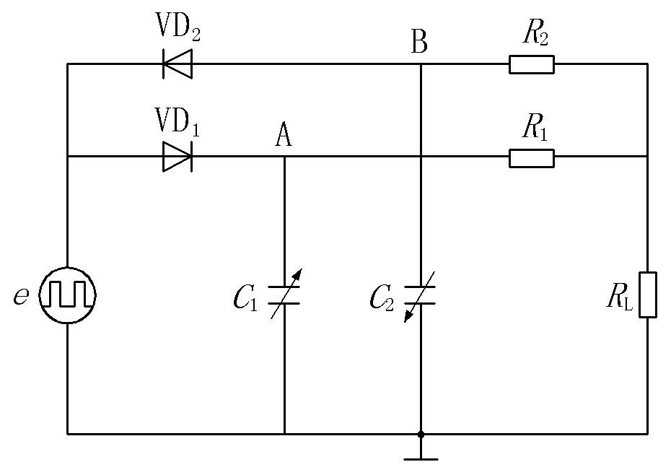
图1 二极管双T形交流电桥
六、（15分） 某石英压电元件x轴向切片d₁₁=2.31×10⁻¹²C/N，相对介电常数ε_{r}=4.5，真空介电常数ε₀=8.854×10⁻¹²F/m，截面积S=8 cm²，厚度h=0.6 cm，受到的纵向压力F_{x}=12N。
1. 压电式传感器中前置放大器的主要作用是什么？（3分）
2. 试求压电元件的表面电荷量和输出电压；（6分）
3. 将两片完全相同的石英晶片的不同极性端粘接在一起，在同样力作用下，试求传感器输出的电荷量和总电容。（6分）

七、（15分）
1. 叙述中间温度定律的内容。（5分）
2. 当一热电偶的冷端不在0℃时。采用自动电子电桥可以实现冷端温度的自动补偿，电桥由电阻$R_{1}$、$R_{2}$、$R_{3}$和$R_{t}$组成，其中$R_{1}$、$R_{2}$、$R_{3}$一般为锰铜丝绕制成的固定电阻（温度系数很小），$R_{t}$是铜丝绕制成的热电阻（温度系数很大），根据图2的补偿电路，说明工作过程。（10分）

图2冷端补偿电路

- （15分）
1. 以N型半导瓷为例说明气敏传感器的工作原理。(10分)
2. 有人说只要饮酒不多可以放心驾车，交警查不出，可行吗？从气体浓度与传感器电阻变化率的关系加以说明。（5分）

九、（10分）举一例测量钢棒扭矩的传感器，画出其结构原理图（3分），说明其工作原理（3分），说明有哪些因素会影响测量结果（2分），以及如何提高其测量准确度（2分）。

【完】

